关于物质的化学变化的复习
物质的化学变化主要包括化学变化的特征、化学反应的类型、化学反应中的能量变化以及质量守恒定律和化学反应的表示方法等内容。教学要紧密联系生产生活实际，使学生真切地感受到发生的化学变化；引导学生通过实验探究化学变化的规律，初步了解研究化学变化的科学方法；通过生动、具体的化学变化现象，激发学生的化学学习兴趣，逐步形成“物质是变化的”的观点。
一、考点细目及考试要求
1、化学变化的基本特征
⑴．认识化学变化的基本特征，理解反应现象和本质的联系。
⑵．知道物质发生化学变化时伴随有能量变化，认识通过化学反应获得能量的重要性。
⑶．认识催化剂的重要作用。
⑷．初步形成“物质是变化的” 的观点。
2、认识几种化学反应
⑴．初步认识常见的化合反应、分解反应、置换反应和复分解反应，能用于解释与日常生活相关的一些现象。
⑵．能用金属活动性顺序表对有关的置换反应进行简单的判断，并能解释 日常生活中的一些现象。
⑶．了解人们如何利用化学反应改善和提高自身的生活质量。
3、质量守恒定律
⑴．认识质量守恒定律，能说明常见化学反应中的质量关系。
⑵．能正确书写简单的化学反应方程式，并进行简单的计算。
⑶．认识定量研究对于化学科学发展的重大作用。
二、考点（热点）及考题分析
1、与语文知识的结合。历年较多从化学现象、生活实际问题所蕴涵的化学原理来考查“双基”知识。
例1．（04广东1）下列生活现象属于化学变化的是( )
A．衣服晾干 B．雪糕融化 C．轮胎爆裂 D．牛奶变酸
这些内容都是初中化学的基础知识，它们都是通过与日常生活有关的常识和现象进行呈现，就在学生的身边，让学生充分感受到化学的实用性，同时又有一定的知识交叉，具有测试、区分的功能，有利于中学化学教学。这些题目我们也叫送分题，得分率在90%以上，但05年题目又有所改革，变成了与成语、诗句结合起来。
例2．（05广东5）下列描写中一定含有化学变化的是（ ）
A．白玉为床金做马 B．千锤万凿出深山，烈火焚烧若等闲
C．日照香炉生紫烟 D．夜来风雨声，花落知多少
例3（05江苏竞1）．古诗是古人为我们留下的宝贵精神财富。下列诗句中只涉及物理变化的是（ ）
A．野火烧不尽，春风吹又生 B．春蚕到死丝方尽，蜡炬成灰泪始干
C．只要功夫深，铁杵磨成针 D．爆竹声中一岁除，春风送暧人屠苏
例4（2006韶关 ）下列词语中，一定包含有化学变化的是 （ ）
A．铁杵成针 B．木已成舟 C．花香四溢 D．火上浇
练习：(2006江阴提前招生1) 诗词是民族灿烂文化中的瑰宝。下列著名诗句中隐含有化学变化的是 （ ）
①千里冰封，万里雪飘 ②白玉为床，金作马
③野火烧不尽，春风吹又生 ④粉骨碎身浑不怕，要留清白在人间
⑤夜来风雨声，花落知多少 ⑥春蚕到死丝方尽，蜡炬成灰泪始干
A、①②③ B、②④⑤ C、③④⑥ D、③⑤⑥
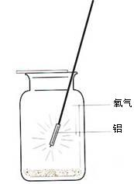
2、紧密结合课本内容。近年来的一些中考题，常常由课本里的图提出新问题。
例1（05广东10）右图装置里所发生的化学反应，其反应类型属于
A．化合反应 B．分解反应
C．置换反应 D．复分解反应
例2．（05南京17）右下图四位同学正在讨论某一个化学方
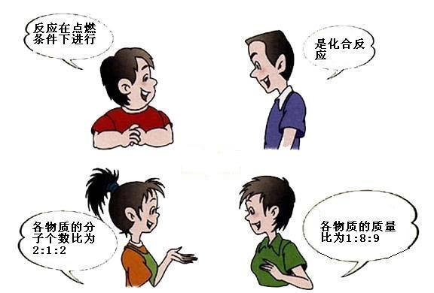
程式表示的意义，他们所描述的化学方程式是(相对原子质量：H-1；C-12；O-16；S-32)
A．S+O₂ 点燃SO₂
B．2CO+O₂点燃2CO₂
C．2H₂ + O₂点燃2H₂O
D．CH₄ + 2O₂点燃CO₂+2H₂O

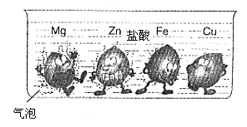
例3．（05海淀39）（1）如下图所示，现有镁、锌、铁、铜四种金属，若同时将它们放入相同溶质质量分数的盐酸中，请根据实验现象推测四种金属活动性由强到弱的顺序为________＞________＞________＞________，铁与盐酸反应的化学方程式为_____________。
（2）若让你另选一种方法（金属与酸反应类型除外）设计一个实验，证明铁与铜的金属活动性强弱；你将选择的药品为________________和________________。
例4．（2006河北课改）图1所示的四个实验中只发生物理变化的是
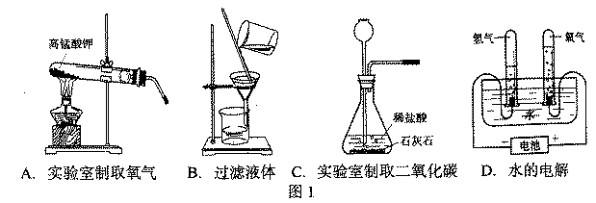
3、化学实验是化学学习的重要组成部分，它是一种最生动的直观实践活动。传统的实验多定型在仪器的名称和使用、粗盐的提纯、溶液的配制等。新型的实验题则对上述知识加以交叉、渗透，同时又融入新的知识、新的情景，在命题方式上也逐渐趋于组合、多变 。
例1、（05上海26）某气体X可能是由H₂、CO、CO₂中的一种或两种组成，为了解其组成情况，某同学设计了如下装置进行实验。
澄清石灰水
NaOH溶液
澄清石灰水
气体X→
A
B
C
a
b

请根据下表中对可能出现的实验现象的描述，推测气体X的组成情况，并写出有关的化学方程式。
 | 可能出现的实验现象 |  |  | 气体X的组成 | 有关的化学方程式
 | A中液体 | B中黑色粉末 | C中液体 | 气体X的组成 | 有关的化学方程式
① | 不浑浊 | 变成光亮的红色 | 不浑浊 |  | A或C中液体变浑浊的化学反应方程式：____________  H₂还原CuO的化学方程式：_____________________  CO还原CuO的化学方程式：______________________
② | 不浑浊 | 变成光亮的红色 | 变浑浊
③ | 变浑浊 | 变成光亮的红色 | 不浑浊
④ | 变浑浊 | 变成光亮的红色 | 变浑浊
若b口导出的气体中还含有部分CO气体，应采取的措施是_______________。

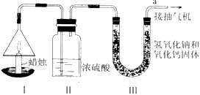
例2、（05南京29）为了测定蜡
烛中碳、氢两 种元素的质量比，某化
学兴趣小组设计了如右图所示的实验。
实验步骤如下：先分别称量蜡烛、装置
Ⅱ、装置Ⅲ的质量。按图示连接好仪器
点燃蜡烛，同时从a导管口抽气。
装置， | 蜡烛 | 装置Ⅱ | 装置Ⅲ
反应前的质量/g | 15.8 | 182.3 | 212.2
反应后的质量/g | 14.4 | 184.1 | 216.6
一段时间后熄灭蜡烛，再分别称量蜡烛、
装置Ⅱ、装置Ⅲ的质量。实验数据如右表。
(1)该实验中测得水的质量为 g，
二氧化碳的质量为 g。
(2)由该实验数据计算，蜡烛中碳、氢元素的质量之比为 。(相对原子质量：H一1；C—12；O—16)
(3)装置Ⅱ和装置Ⅲ的顺序能否颠倒? (填“能”或“不能”)。
(4)理论上，装置Ⅱ和装置Ⅲ增加的总质量大于蜡烛失去的质量，其原因是
。
(5)该实验能否准确测出蜡烛燃烧生成二氧化碳和水的质量? (填“能”或“不能”)，
理由是 。
例3、（06益阳课改）某学校的探究性学习小组发现，铜绿[Cu₂(OH)₂CO₃]受热分解后，除生成CO ₂和水蒸气外，试管中还有一些黑色粉末状固体。他们通过实验探究，分析黑色固体的组成，并验证产生的气体。请填空：
（1）提出问题：黑色固体是什么？
（2）猜想与假设：黑色固体可能是：a. 炭粉 b. 氧化铜 c. 。
（3）查阅资料： 炭粉和氧化铜均为黑色固体，其中炭粉不与稀酸反应，也不溶于
稀酸，而氧化铜可与稀酸反应而溶解。
（4）设计实验方案：
向试管中的黑色固体滴加足量的 （填化学式）溶液，充分反应后，
观察固体的溶解情况和所得溶液的颜色。
（5）现象与结论：
如果猜想a正确，则现象为 ；若现象是 ，则猜想b正确；
假如现象为 ，则猜想c成立。
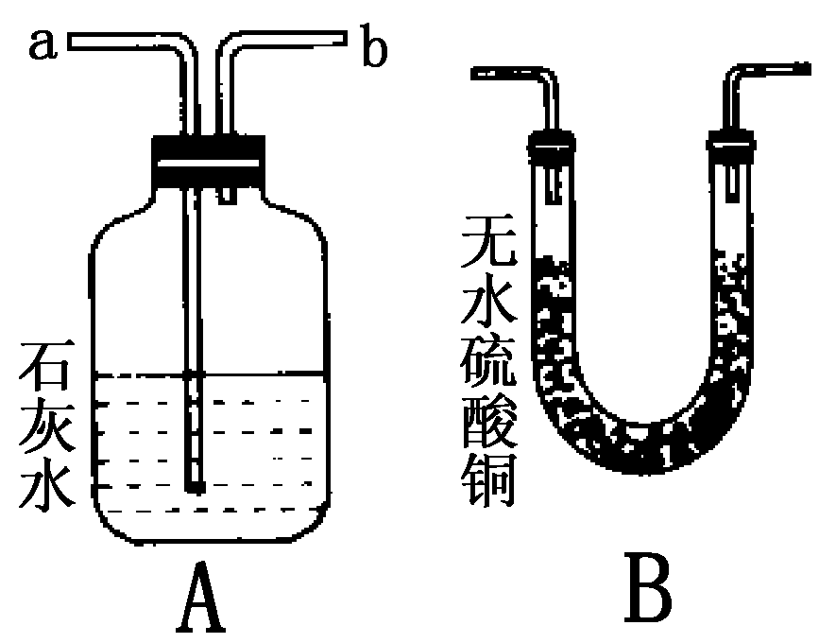
（6）若用右图装置验证两种气体生成物，应将生成的混合气体先通过 装置，反之会有何影响？
。当将气体通入装置A进行验证时，气流应从 口通入。

4、探究性题型是近年出现的新题型。它要求在新的情境中将真实的实验事实作为探究基础。运用科学的研究方式，首先提出研究课题，然后通过猜测或假设，设计实验方案论证假设是否成立，最终得出结论，解决问题。
例1（05广东23）（12分）某课外活动小组通过Intnet网上资料得知：废弃的定影液中含有一定量的AgNO₃。他们从摄影店收集到一些废弃的定影液，准备将其中的银以单质的形式全部回收。于是，他们进行了以下的实验活动：
（1）【设计方案】①加入比银活泼的金属单质 ②除去金属混合物中的杂质
（2）【小组讨论】
①选择加入的金属
甲同学认为：向定影液中加入过量的铜粉，则得到的金属混合物含有银和铜；
乙同学认为：向定影液中加入过量的铁粉，则得到的金属混合物含有银和铁。
你认为 同学的方案更合理，其原因是 。
该方案的化学方程式为 。
②除去银粉中混有的金属
向金属混合物中加入的试剂是 ，化学方程式为 。
（3）【进行实验】过程如下：
加较活泼金属（过量）
①废弃的定影液 金属混合物+溶液A
操作a
加试剂（适量）
②金属混合物 Ag+溶液B
操作a
请回答操作a是 ，需要用到的玻璃仪器有：烧杯、玻璃棒的 ；溶液B的溶质的化学式为 。
（4）【产品验证】请你设计一种简单方法验证得到的银中是否还含有铁粉，方法是 。
例2（05上海23）长期暴露在空气中的生石灰（氧化钙）可能发生变质，部分生成碳酸钙。某同学想了解生石灰的有关化学性质和变质情况，设计了如下实验：
步骤 | 现象 | 结论或化学方程式
1、取少量样品放入水中，充分搅拌后过滤，在滤液中滴加酚酞 | 酚酞变红 | 写出氧化钙和水反应的化学方程式：  _________________________________________
2、在过滤后的滤渣中，滴加盐酸 | 有气泡产生 | 写出产生气体的有关化学方程式：  _________________________________________  生石灰________（填“是”或“没有”）变质。
5、化学信息给予题。又称为化学信息迁移题其特点是根据题中提供的新信息、新知识，要求考生经过短时间的临场阅读和自学，创造性地解决化学问题。信息源主要是初中化学知识的延伸扩展，高中知识及生产、生活中的问题，对考生来说是陌生的，这就能考查考生不同层次的能力水平，提高考试信度和效度。
例（05荆州15）氨气（NH₃）是一种无色有刺激性气味的气体，极易溶于水，其水溶液称为氨水、显碱性。实验室里通常用加热固体氯化铵和固体氢氧化钙的混合物的方法制取氨气，其化学方程式为：2NH₄Cl+Ca(OH)₂ === CaCl₂+2NH₃↑
△
+2H₂O。氨在化工生产中应用广泛，如“侯氏制碱法”中就用到氨气。试回答下列问题：
（1）实验室制氨气的发生装置与 相同（选择“A”或“B”填空）。
A. 实验室用KMnO₄制O₂ B. 实验室用CaCO₃与稀HCl制CO₂
（2）收集氨气 用排水法收集（填“能”或“不能”）。
（3）“侯氏制碱法”中关键一步的反应原理可表示为：NH₃+CO₂+H₂O+NaCl=NaHCO₃+A，A是一种氮肥，其化学式为 。
三、2007年化学复习浅谈
1、注重基础知识的复习
今后命题将逐步以“双基”为载体，通过态度、观点、方法、情感及现实生活中的重大化学问题进行“包装”，重点考查能力。因此，首先要围绕《大纲》和《考试说明》所规定的考点进行整理和剖析。熟练地围绕考点的内容、技能、方法、观点等进行逐一深化，并对近几年的考题进行精析，同时需要注意以下几点：
（1）防止进行“超纲”学习，已经明确的不做要求或降低要求的内容，不再往高处拨。
（2）把基础知识、基本技能作为载体学好。
2、加强焦点、热点问题的探讨
从近几年的中考命题趋势来看，克服命题“能力技能化”。给学生在重点、热点问题上发挥创造能力的空间，将会更加受到重视。因此，以下一些内容必须引起重视：
（1）化学与生活相结合，常常以生活中的一些化学问题来命题。
例．（05苏州8）煤矿坑道内的“瓦斯”其主要成分是甲烷气体，若不及时通风排除，遇到火星极易发生爆炸，甲烷燃烧的化学方程式为：aCH₄+bO₂点燃cCO₂+dH₂O，则化学计量数之和等于（ ）
A．7 B．6 C．5 D．4
（2）环境保护方面，环境问题是当前世界面临的五大严峻问题之一。
例．（05南京26）根据今年6月5日市环保局正式发布的2004年南京环境状况白皮书介绍，南京2004年环境空气达到优秀、良好级别的天数为295天，比上年少了2天。城市环境空气中首要污染物为可吸人颗粒物，SO₂、NO₂的年平均值同比上升了55．2％和14．6％，可吸人颗粒物与上年基本持平，仍劣于国家环境空气质量二级标准。全市的酸雨发生率为33．2％。
(1)请你分析，南京城市环境空气中各种污染物主要来自(答出2点)：
① ,②
(2)形成酸雨的主要物质是 。
(3)请你对改善南京城市环境空气质量提2条建议：
① ，② 。
（3）化工生产、化学能源，化工生产是化学知识的重要应用。化工生产常常与环境保护知识融为一体。能源问题是当前世界面临的五大严峻问题之一，因此成为中考命题的热点。
例：（05海淀42）高寒地区获得氢气的方法之一，是用氢化钙（CaH₂）与冰反应放出氢气，生成对应的碱。请回答下列问题：
（1）请根据质量守恒定律和已学习过的化学知识，猜想并写出发生反应的化学方程式________________________________________________________；
（2）请利用初中化学知识设计实验，证明两种生成物并完成实验报告（填写在下表中）
实验的主要步骤 | 实验主要现象 | 结论
①取少量的氢化钙固体，放入试管中，加入适量冰，塞紧带导管的塞子，然后用另一支试管收集产生的气体（收集方法略），用拇指堵住试管口，倒置后，再__________________________
②取少量反应后的剩余糊状物，放入试管中，______________________
________________________________。
（4）化学与新科技、新材料，反应最新科技成果，是中考命题的重要指导思想之一。近年来，中考试题所涉及的有关新科技成果的试题有很多。在2006年中考复习中，我们在重视“双基”复习的同时，还要重视收集科技方面的信息，并与已有的知识密切结合，任何新材料离不开化学知识。因此，材料科学方面的知识，也就成为中考考试的热点。
例（05上海21）（1）在各种新型材料的研发、制造和使用中，有涤纶、腈纶等各种_________（填“天然”或“合成”）纤维制成的五彩缤纷的衣料；有汽车等交通工具的轴承以及刀具等所用到的各种__________（填“金属”或“非金属”）材料。
（2）在农业生产中，化肥通常可分为氮肥、_________和磷肥。肥田粉的主要成分是硫酸铵，它属于________肥。
3、系统完善的复习方法
（1）明确学习和复习的思路。明确“组成和结构决定性质，而性质又决定用途，性质又会影响物质的制取方法”，在学习过程中要不断收集整理上述观点的例证。按基本概念和原理、单质和化合物、化学实验和化学计算4大块来复习。各地中考化学题的难度总的趋势是下降。平常练习以基础题为主，辅以中档题。
（2）精心设计，优化复习教学方法：①认真研究课程标准，明确教学目标和教学要求。②重视情境创设，加强化学与社会生活和科学技术的联系。③重视问题设计，引导学生形成以探究式学习为核心的多样化学习方式。④重视精选习题，提高练习质量。
（3）初步形成基本的化学实验技能，提高学生的探究和实验能力：新课程强调知识技能、过程与方法情感与价值观的发展并重，从科学探究的角度来提出对实验技能的要求。

